Große Ehre für Jörg Wisper

Alljährlich wird an herausragend ehrenamtliche Mitarbeiter/innen des Vereins die
„Horst Saggau Ehrenamtsplakette“ vergeben.
In diesem Jahr wurde der Aufsichtsratsvorsitzende Jörg Wisper geehrt.
Jörg Wisper ist in einer musikalisch geprägten Familie aufgewachsen, hat aber auch in der Jugend das Neumünsteraner Kunstturnen bis in die Landesspitze geprägt.
Nachdem Jörg sich ausschließlich der Blasmusik widmete, übernahm er sehr frühzeitig Verantwortung im Blasorchester. Er durchlief alle Ausbildungsstufen bis hin zum Dirigenten, leitete das Orchester mehrere Jahre, stellte sich als Jugendwart und später als Abteilungsleiter zur Verfügung.
Durch seine berufliche Qualifikation unterstützte Jörg den Verein in allen technischen Angelegenheiten.
Auch im Vorstand des SVT wirkte Jörg einige Jahre, blieb aber immer der Vereinsbasis treu, indem er aktiver Musiker im BOT blieb, auch einige Jahre Betreuer im Zeltlager am Stocksee war und heute aktiv Tennis spielt und sich im Fitnessstudio fit hält.
Nachdem der SVT die Vereinsstruktur anpasste, übernahm Jörg die wichtige Aufgabe im Aufsichtsrat als Vorsitzender. Diese Tätigkeit übt er schon 14 Jahre aus und hat mit dem Vorstand des Vereins entscheidende Entwicklungsschritte begleitet.
Insgesamt hat sich Jörg bis heute 37 Jahre ehrenamtlich in den Dienst des SVT gestellt.
Das immer unter der Mitwirkung seiner Ehefrau Steffi, die einen erheblichen Anteil am Wirken von Jörg einbringt.

Der Ehrenvorsitzende und Namensgeber der Ehrenamtsplakette überreichte Jörg Wisper in der Hauptausschusssitzung am 18. November 2025 die Plakette und Urkunde mit den Worten:
Zur weiteren Motivation möchte ich dir die „Horst Saggau Ehrenamtsplakette“ heute überreichen, die zum Ausdruck bringt, dass du weit über das normale Maß hinaus ehrenamtlichen Einsatz zum Wohle des Sportvereins Tungendorf einbringst.
Möge dein Wirken noch viele Jahre anhalten.

Zum Abschluss der Ehrung wurde von Jörg und Horst ein Ehrungsschild auf der Ehrentafel der Bewegungswelt angebracht.

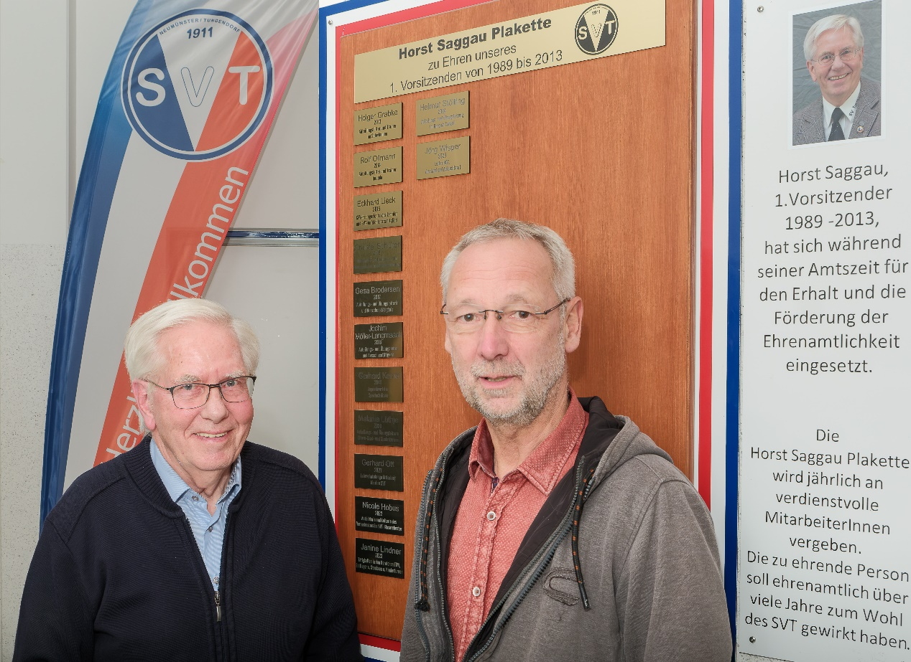
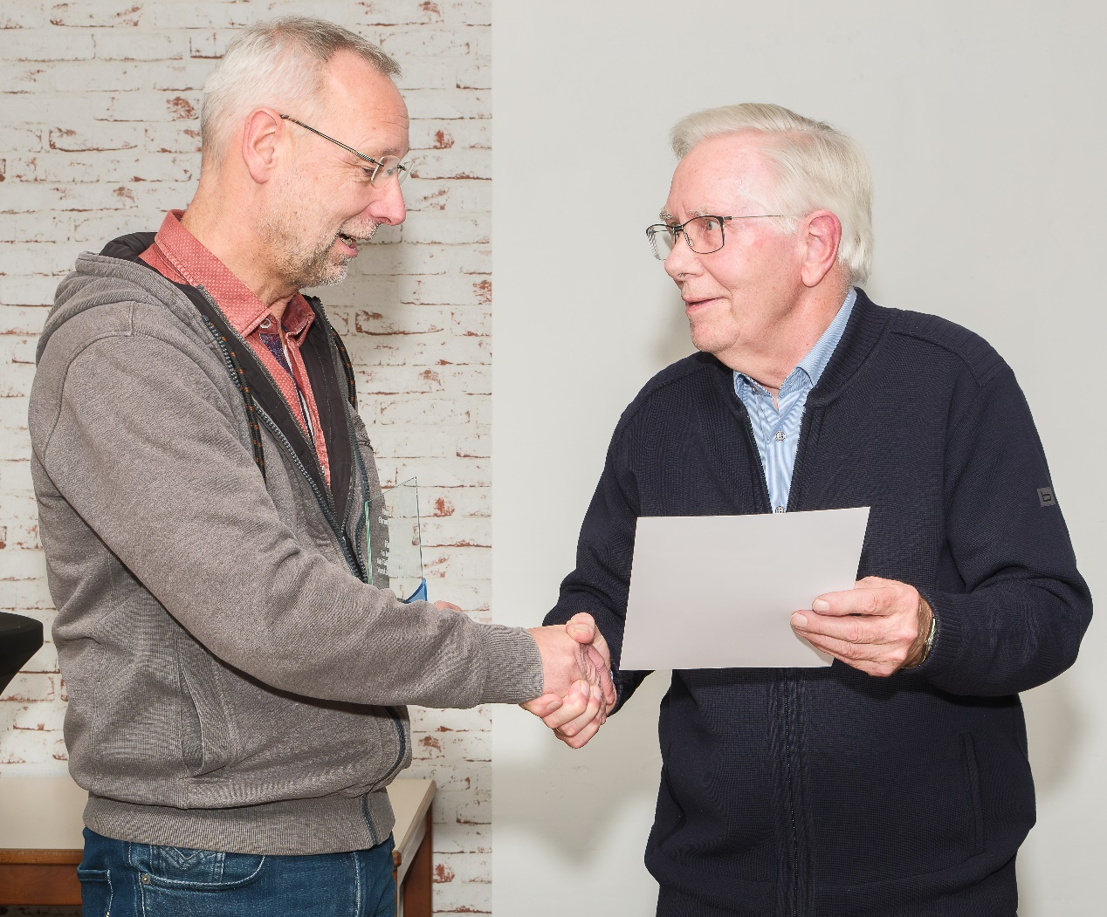
Jörg Wisper vor der Horst Saggau Plakette
Horst Saggau überreicht Jörg Wisper die Urkunde

